**Przedmiot:**

**Programowanie w C++**

**Dokumentacja projektu:**

***Sklep internetowy***

**Wykonali:**

**Kamil Dziok i Łukasz Kwaśny**

**Prowadzący: mgr inż. Marcin Chyła**

**Rzeszów 2021**

# Specyfikacja projektu

## Opis programu

### Cel projektu

Projekt ma na celu stworzenie aplikacji obsługującej sklep internetowy.

### Zakres projektu

Utworzenie trzech kont: administratora, sprzedawcy oraz klienta.

Panel administratora do zarządzania wszystkimi tabelami.

Panel sprzedawcy do zarządzania produktami.

Panel klienta do kupowania produktów.

## Panele programu, które będą oferowały potrzebne funkcjonalności

* Panel administratora
  + Główne narzędzie administratorów systemu umożliwiające wykonanie wszystkich czynności potrzebnych do zarządzania systemem np. dodawanie, edycja, usuwanie użytkowników, tworzenie i modyfikacja produktów oraz ofert, zarządzanie innymi transakcjami.
* Panel sprzedawcy
  + Sprzedawca ma do dyspozycji narzędzia umożliwiające zarządzanie dostępnymi produktami i ofertami.
* Panel kupującego
  + Klient ma do dyspozycji mechanizm umożliwiający dokonywanie transakcji kupna produktów przez dostępne w sklepie internetowym ofert.

# Baza danych diagram ERD

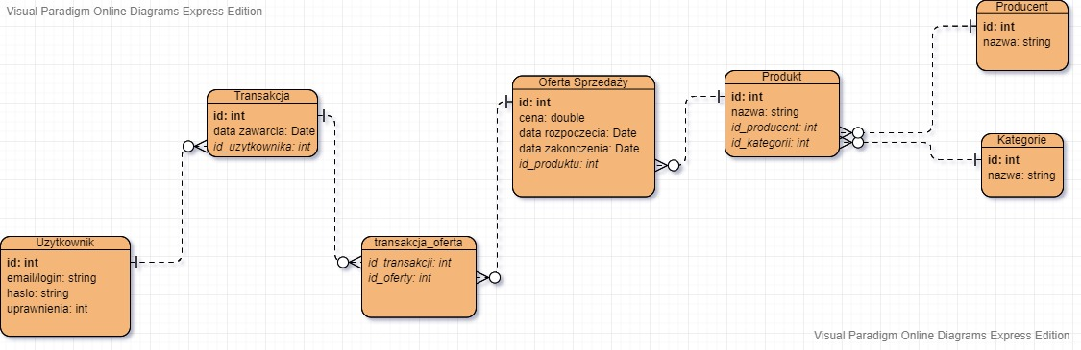

# Interfejs aplikacji / systemu

## Panel logowania

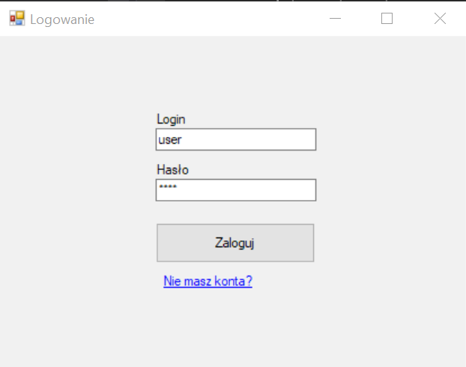 Aby się zalogować podajemy login i hasło. Jeśli nie posiadamy konta można stworzyć nowe klikając na link pod przyciskiem „Zaloguj”.

## Panel rejestracji

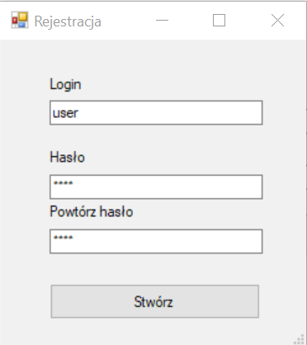 Podajemy login i hasło, później „Stwórz” i jeżeli wszystko jest ok wtedy okno się zamknie i będziemy mogli się zalogować. Jeżeli okno pozostanie otwarte oznacza to że podane dane są niepoprawne lub istnieje już użytkownik z takim loginem.

## Panel administratora

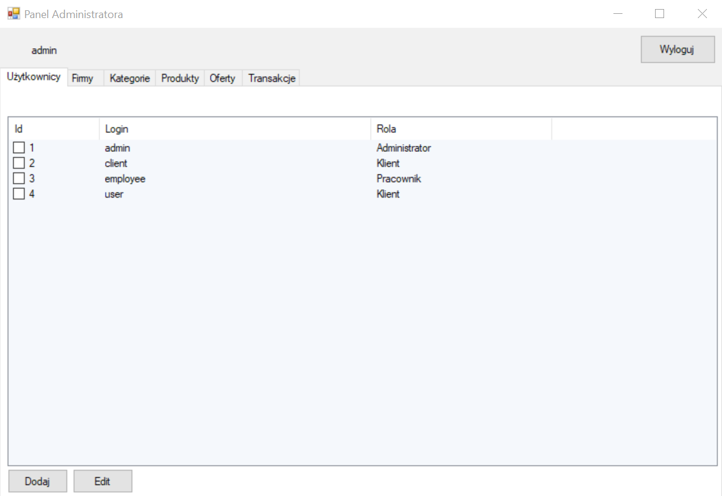

W panelu administratora znajduje się sześć zakładek. Każda z nich wyświetla dane z odpowiadającymi im strukturami. Pracownik w każdej zakładce ma dostępny przycisk „Dodaj” - dzięki, któremu może dodawać nowe dane, „Edit” – dzięki, któremu może edytować istniejące dane. Przycisk „Usuń” nie istnieje w zakładkach „Użytkownicy” i „Transakcje”.

### Dodanie/Edycja użytkownika

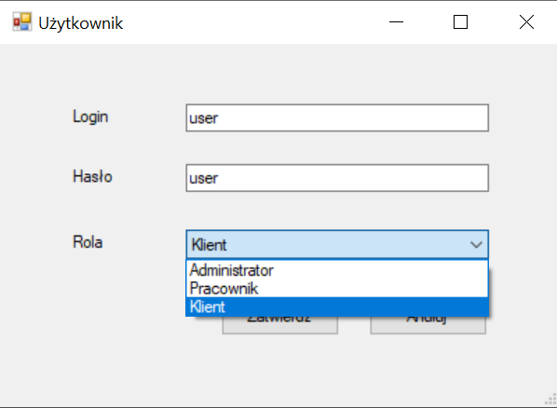 Po kliknięciu w zakładce „Użytkownicy” przycisku „Edytuj” pojawia się nowe okno z danymi użytkownika tak jak na zdjęciu obok. W przypadku przycisku „Dodaj” sytuacja wygląda podobnie, z tą różnicą, że okno nie będzie wypełnione danymi. Tak samo sytuacja wygląda w innych zakładkach.

### Dodanie/Edycja Firmy

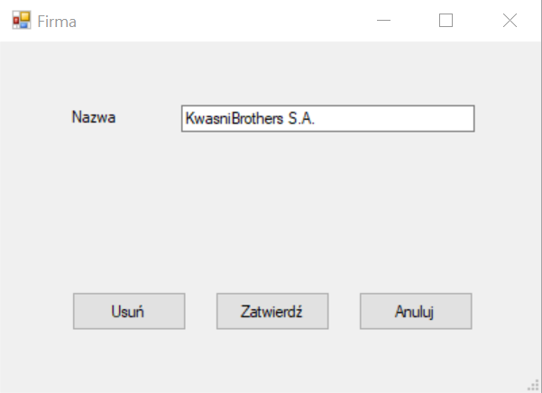 W tym oknie możemy tylko podać/zmienić nazwę firmy

### Dodanie/Edycja Firmy

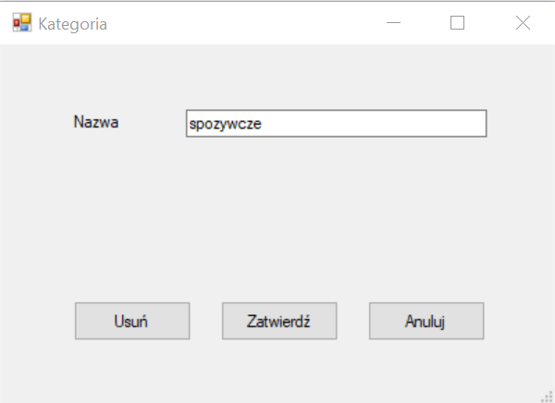 W tym oknie możemy tylko podać/zmienić nazwę kategorii

### Dodanie/Edycja produktu

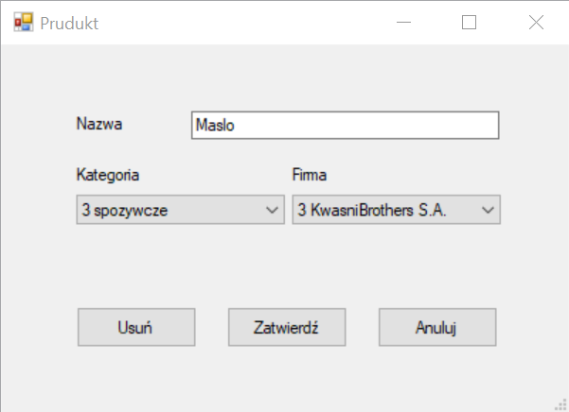 Dzięki temu oknu możemy zmienić/dodać produkt. W polach Kategoria i Firma znajduje się rozwijalna lista wszystkich kategorii i firm.

### Dodanie/Edycja oferty

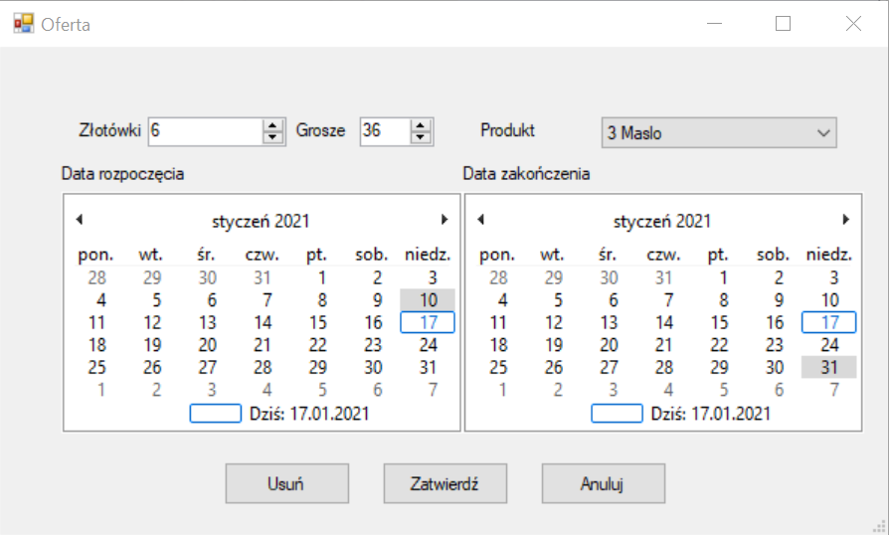 W tym oknie można tworzyć różne oferty na podstawie produktu. Wybiera się datę rozpoczęcia i zakończenia oferty. Jeśli nie jest to edycja, domyślnie zaznaczony jest dzień obecny.

### Dodanie/Edycja transakcji

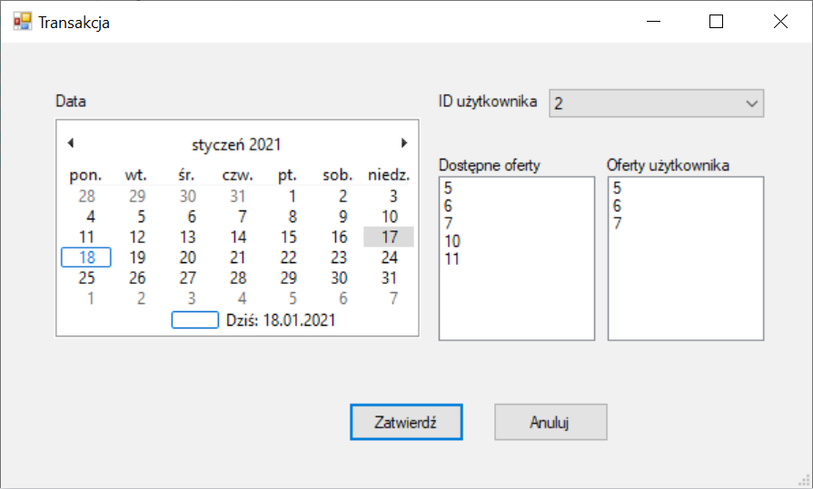 Dodanie/Edycja transakcji przypisuje użytkownikowi oferty tworząc „koszyk”

## Panel pracownika

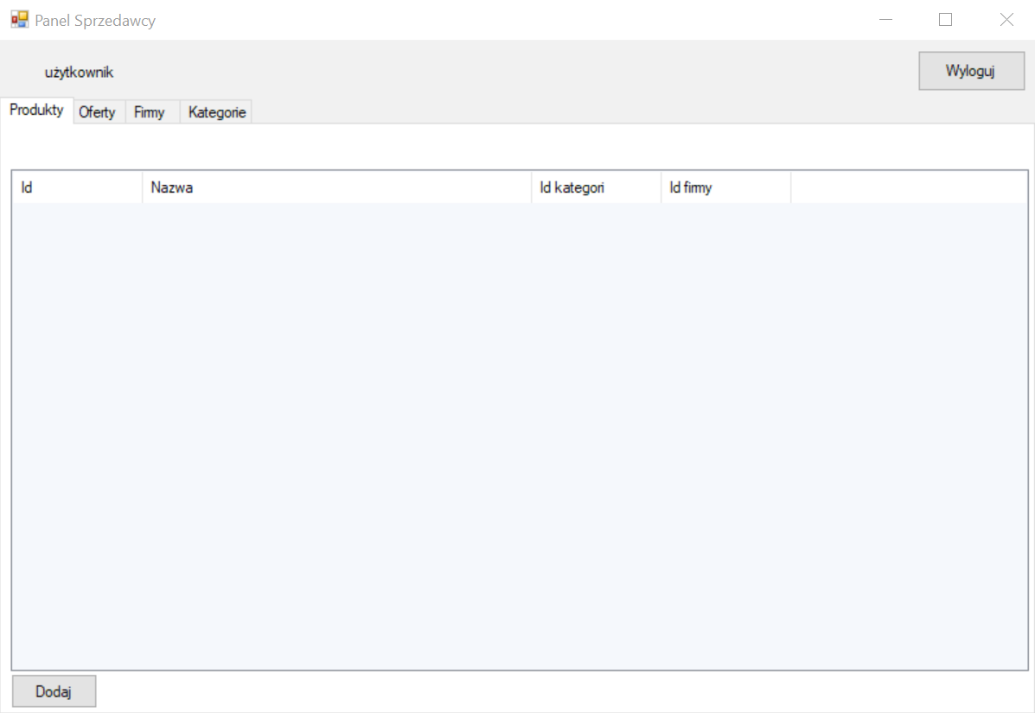

W panelu pracownika znajdują się cztery zakładki. Każda z nich wyświetla dane z odpowiadającymi im strukturami. Pracownik w każdej zakładce ma dostępny przycisk „Dodaj” dzięki, któremu może dodawać nowe dane. W przeciwieństwie do administratora pracownik nie może usuwać i edytować danych. Poza tymi wyjątkami nie ma żadnej różnicy.

## Panel klienta

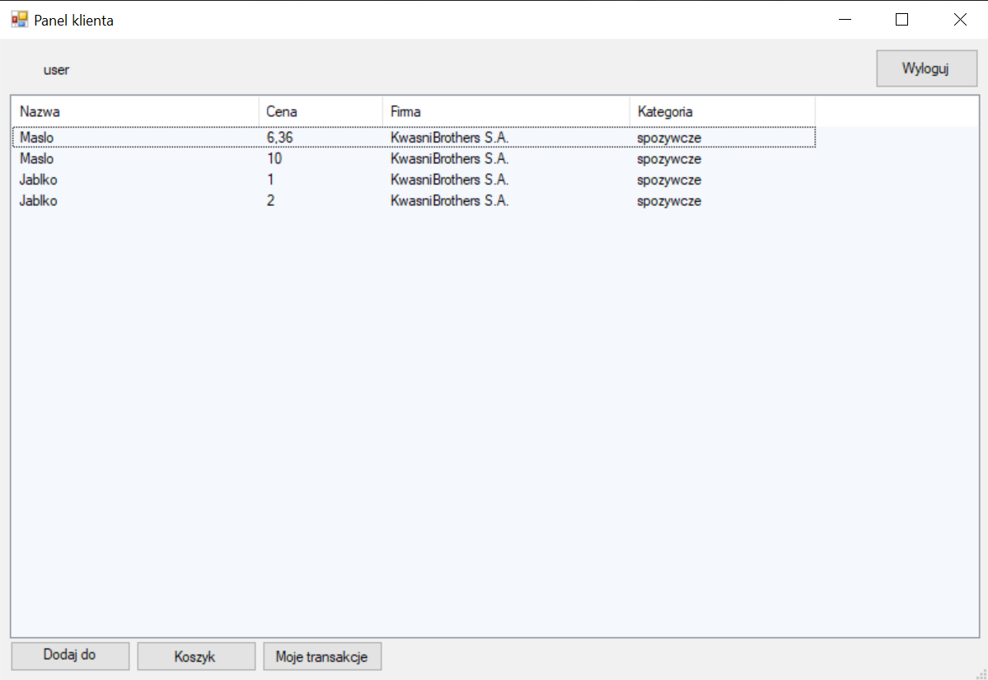

W panelu klienta, użytkownicy mają dostęp do wszystkich aktywnych ofert. Oferta aktywna to taka której okres zakończenia jest datą późniejszą niż dzień dzisiejszy. Użytkownik może zaznaczyć interesującą go ofertę i przycisnąć przycisk „Dodaj do” aby dodać ją do listy zakupów do, której można przejść przyciskiem „Koszyk”.

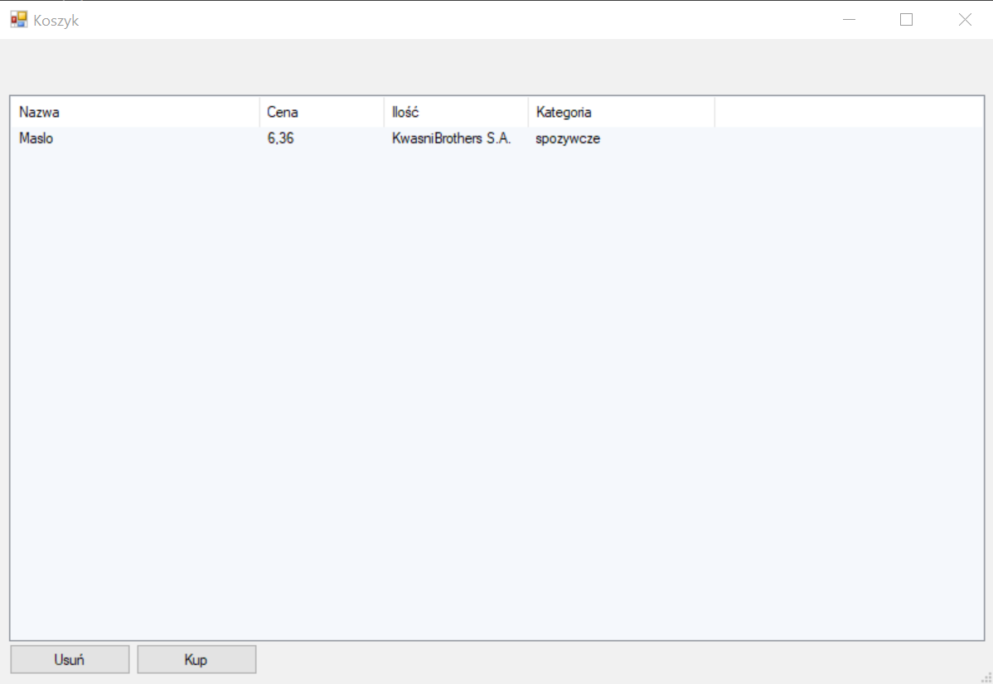

Koszyk to podsumowanie listy zakupów. W koszyku można usunąć ofertę jeśli się rozmyśliliśmy i zatwierdzić zakup. Jeśli klikniemy „Kup” w głównym panelu po kliknięciu „Moje transakcje” otworzy się nowe okno i pojawi się nowy rekord transakcji. W tym panelu pojawiają się wszystkie dotychczasowe transakcje.

